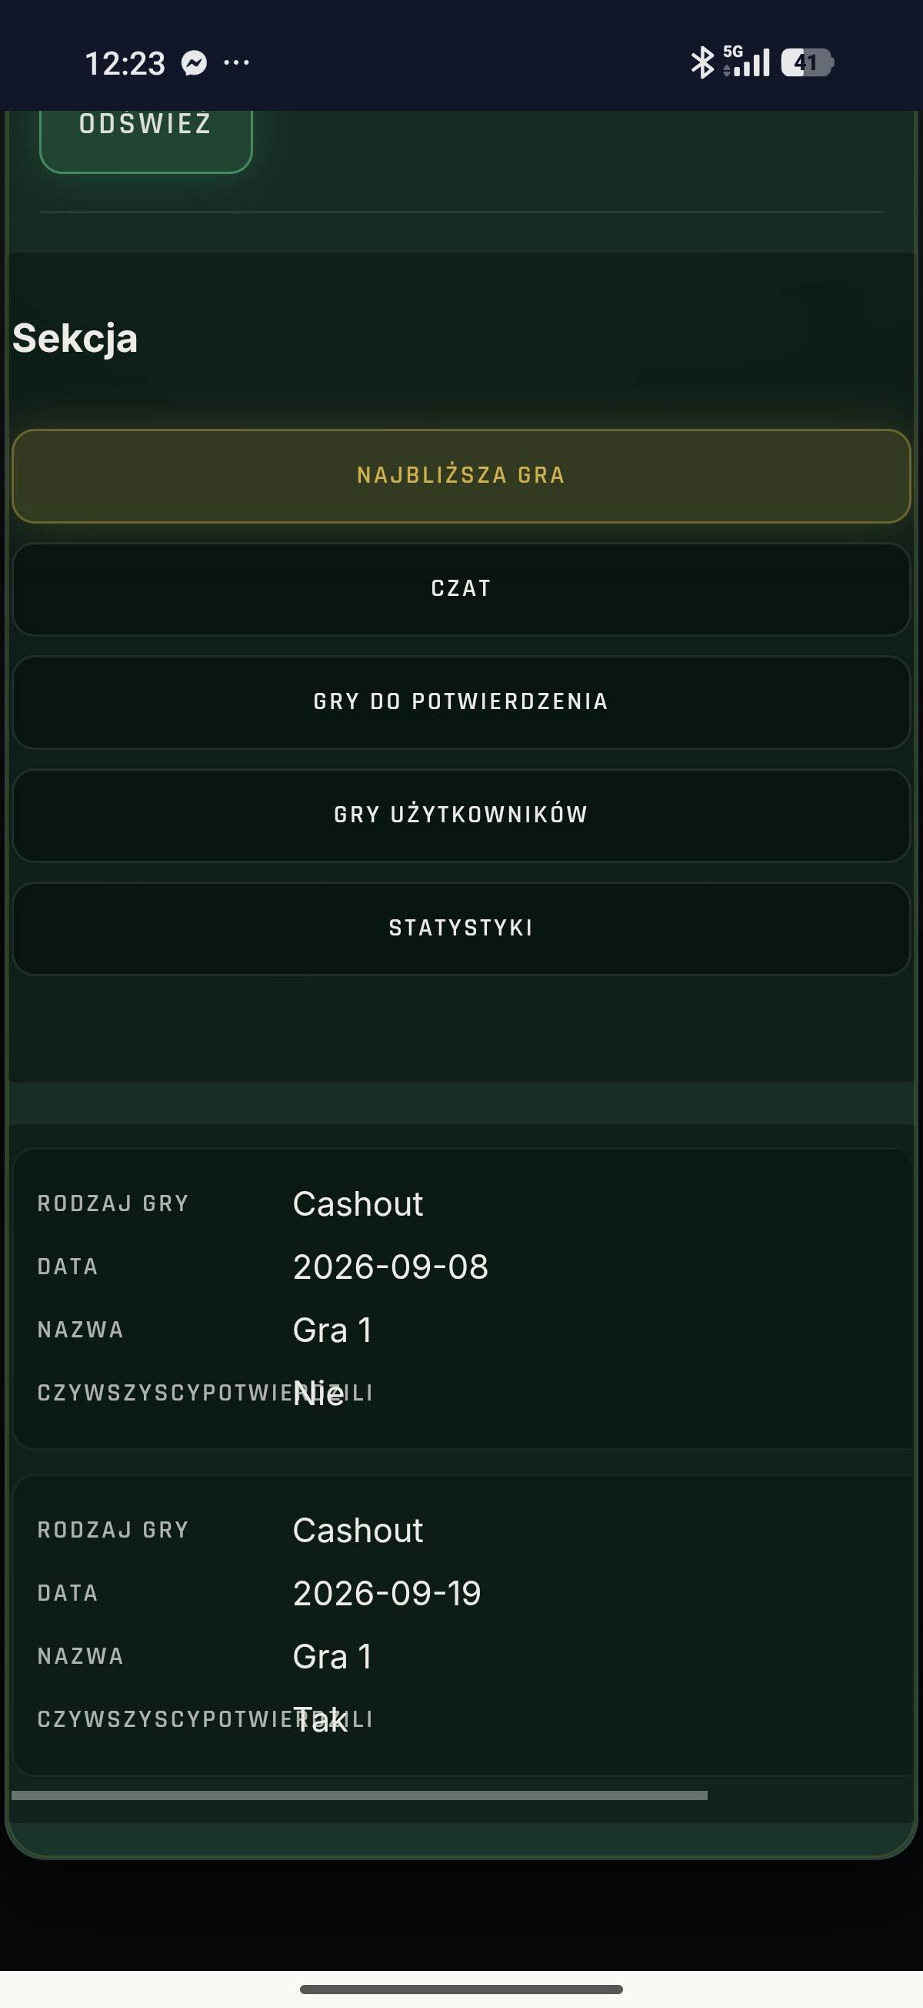 POZYCJA UŻYTKOWNIKA- APLIKACJA
poprawić
- Nachodzący na siebie tekst w sekcji „najbliższa gra”

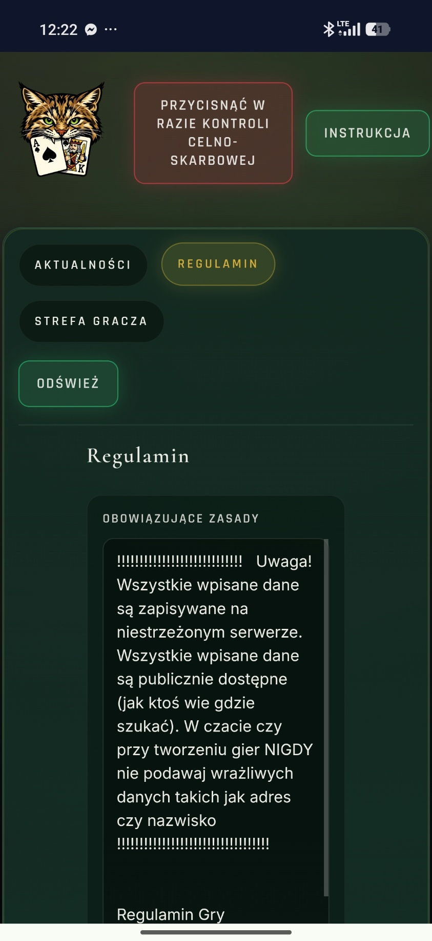
- rozszerzyć pole tekstowe na cały ekran zakładka „regulamin”

- rozszerzyć pole tekstowe na cały ekran zakładka „aktualnoś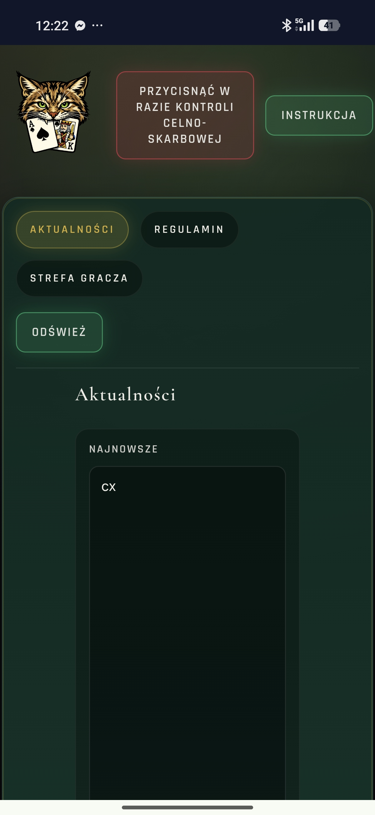ci”

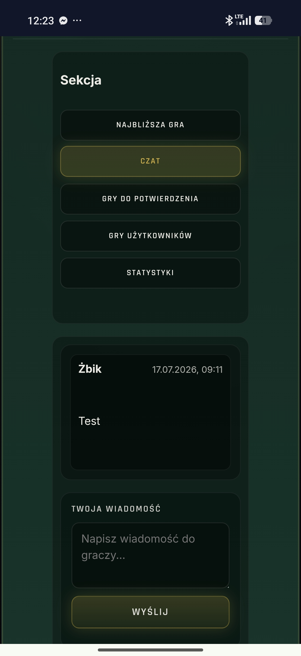 - rozszerzyć pole tekstowe na cały ekran sekcja „czat”

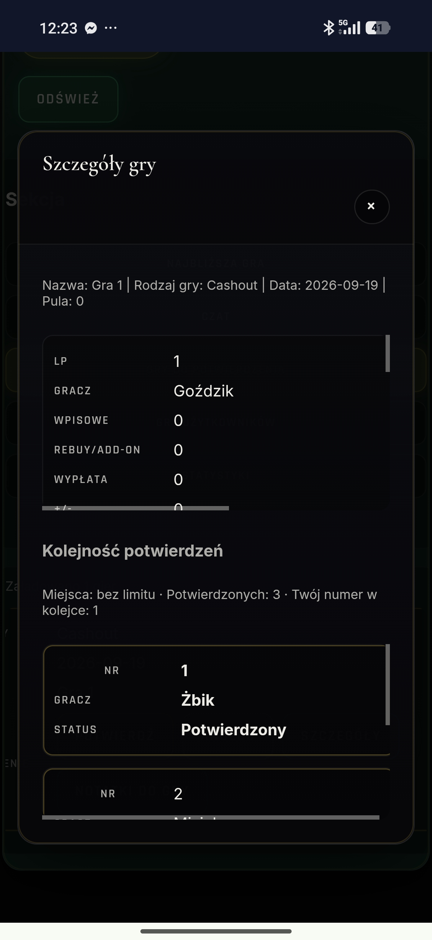- sekcja „gry do potwierdzenia” przycisk szczegóły. skasować „szczegóły gry” zostawić „kolejność potwierdzeń”

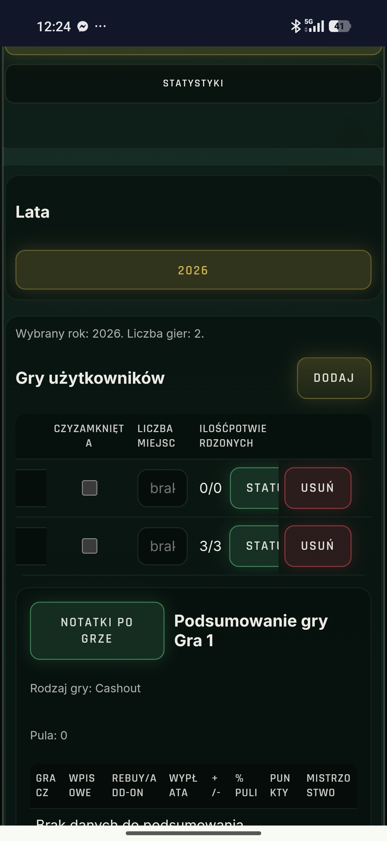- sekcja „gry użytkowników”. Poprawić: W pionie poucinane przyciski oraz brak wszystkich danych. W poziomie poucinane przyciski

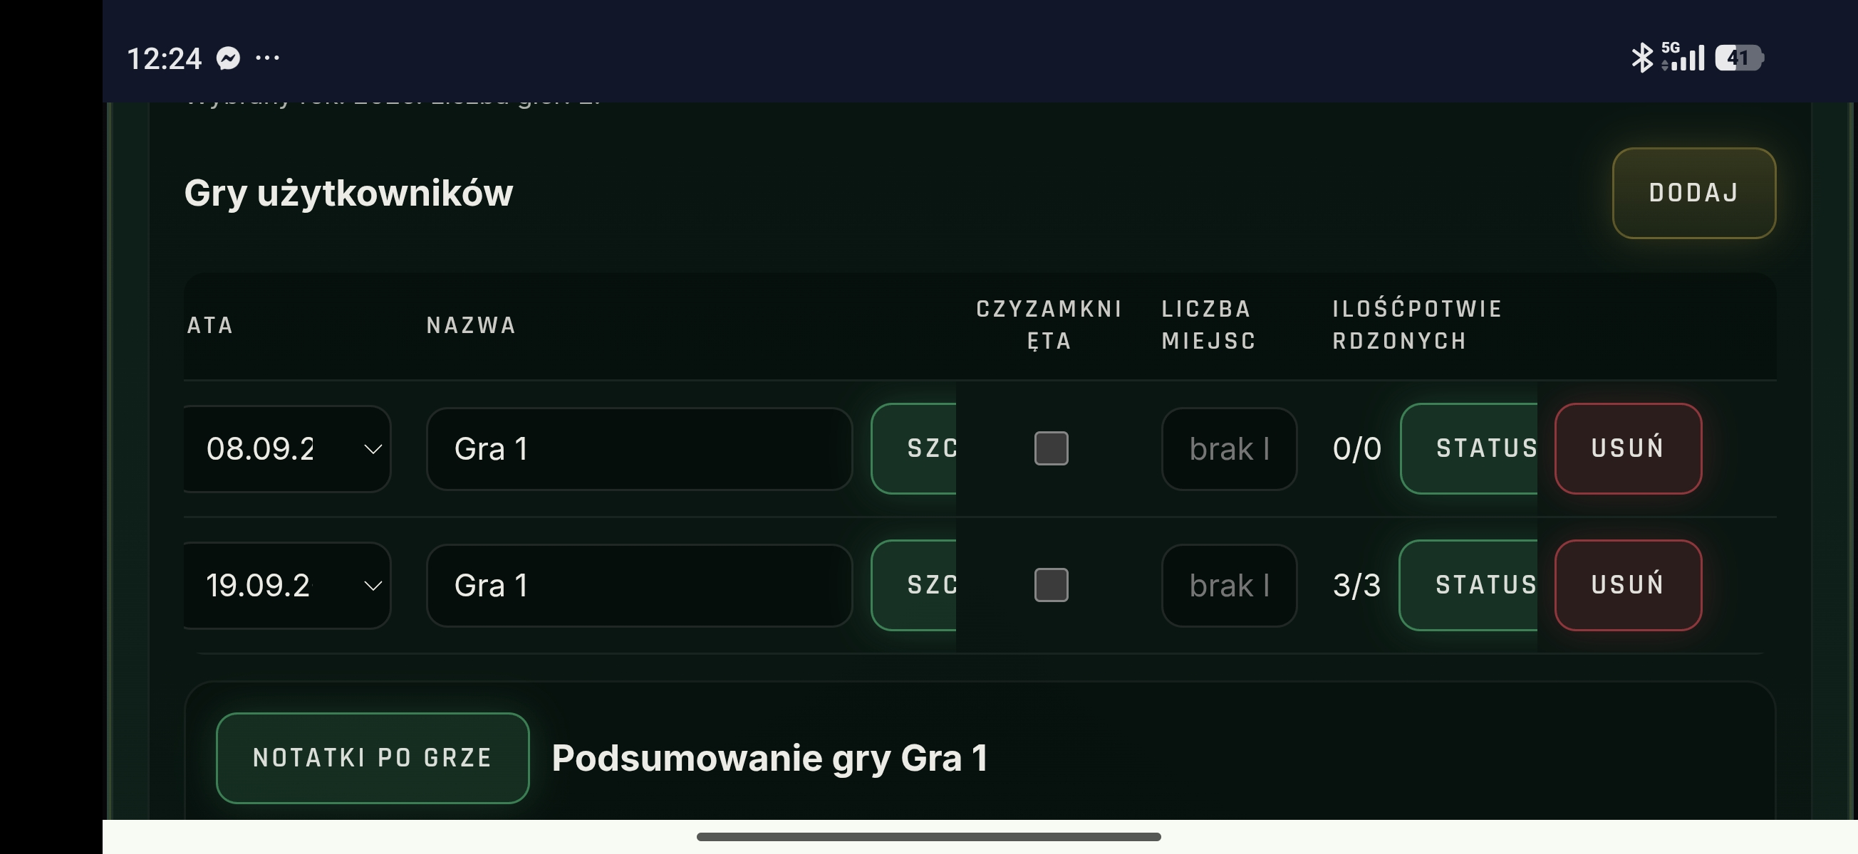

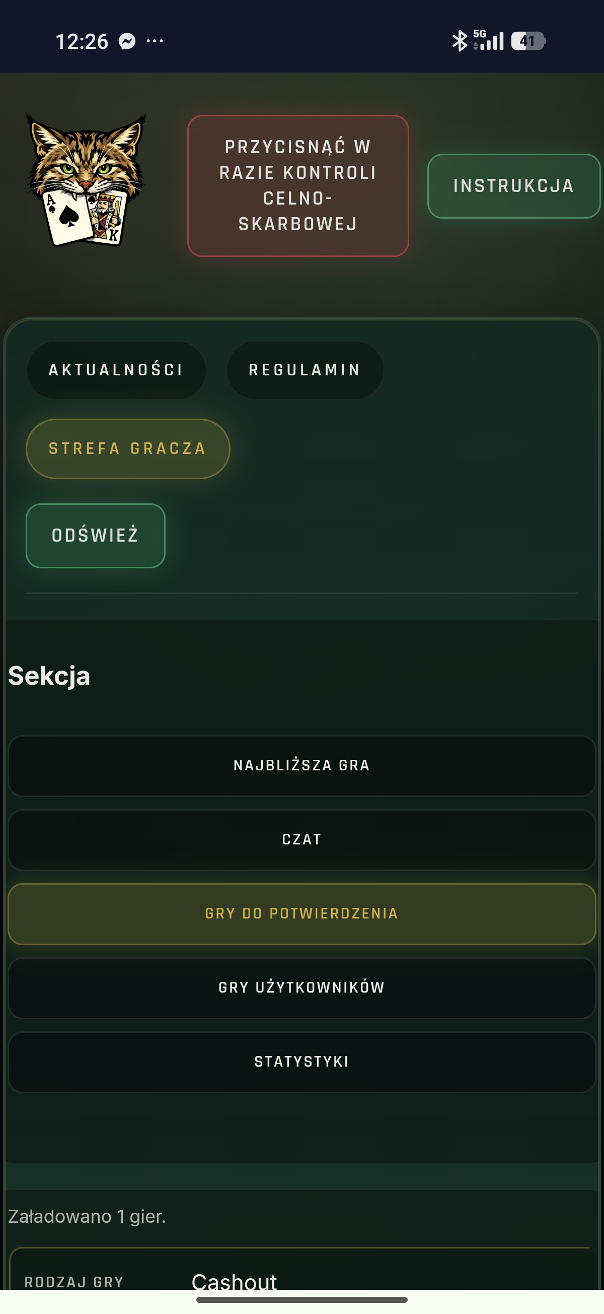skasować przycisk instrukcja. Chyba nie jest on potrzebny użytkownikom

POZYCJA ADMINA- PRZEGLĄDARKA
poprawić
sekcja „gry admina”. Poprawić: W pionie poucinane przyciski oraz brak wszystkich danych. W poziomie poucinane przyciski. Do tego w dwóch losowych grach występuje przyciski „status”
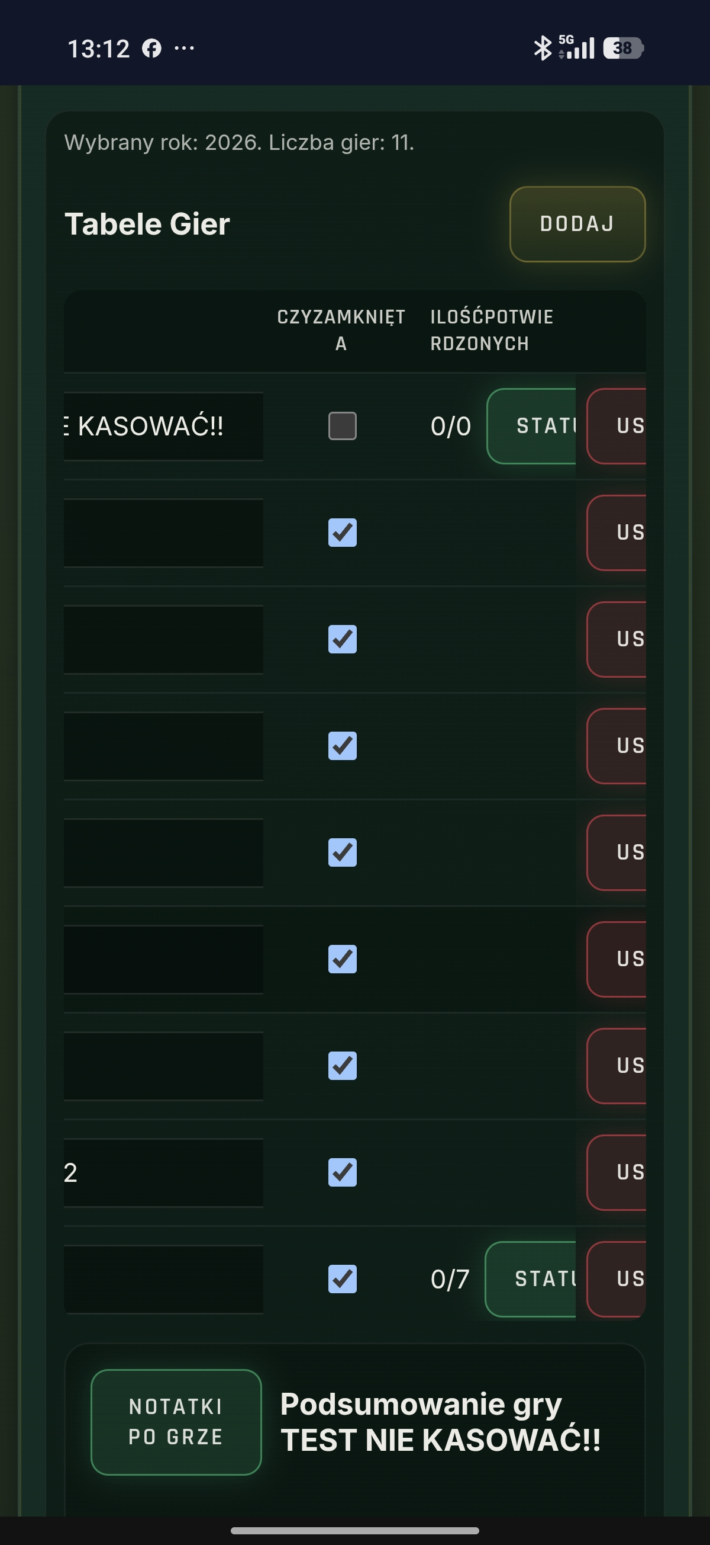

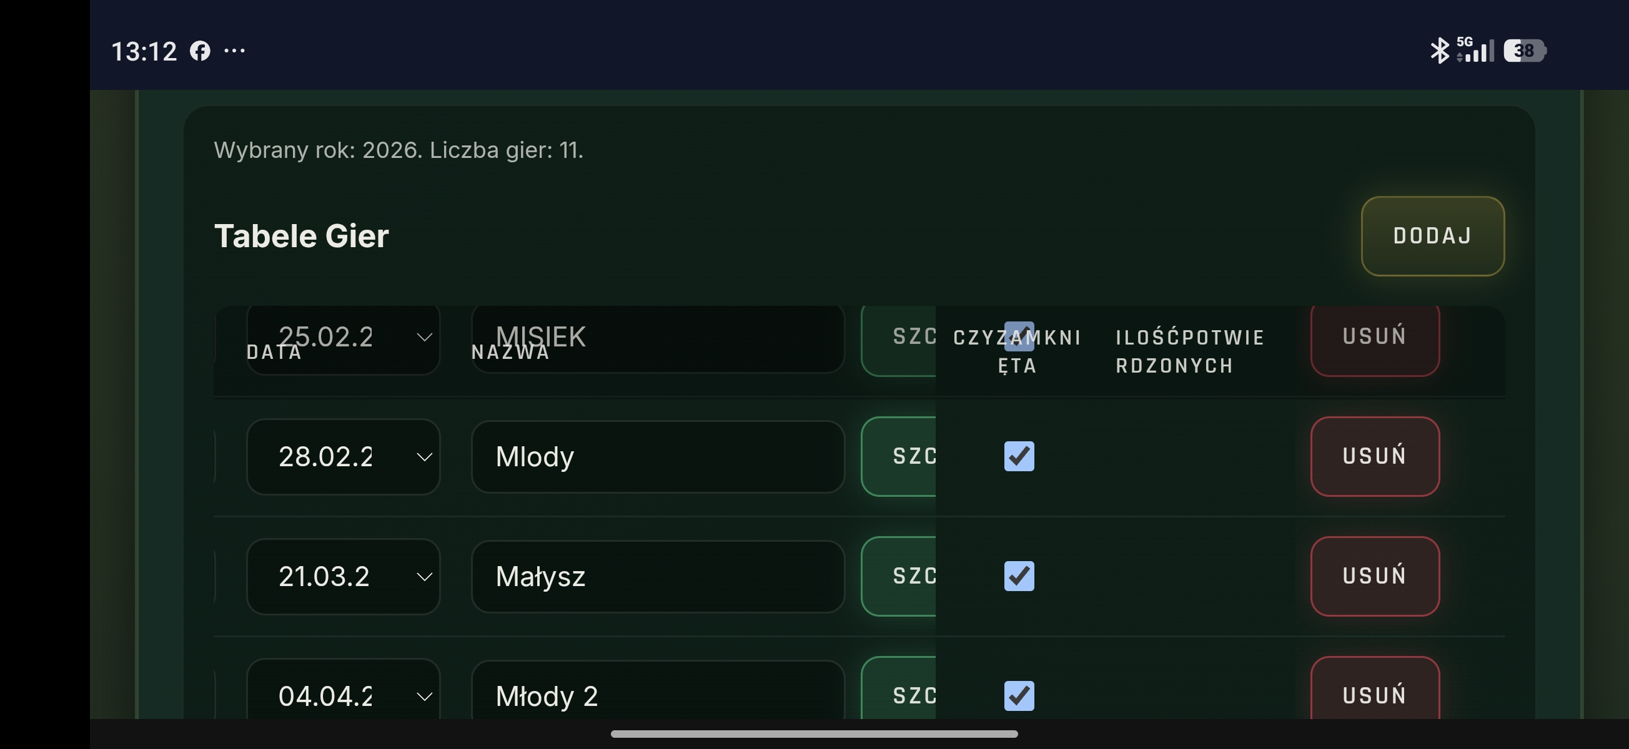

Sekcja „statystyki” rozszerzyć nazwy kolumn. Oraz nieczytelne dane przy scrollowaniu

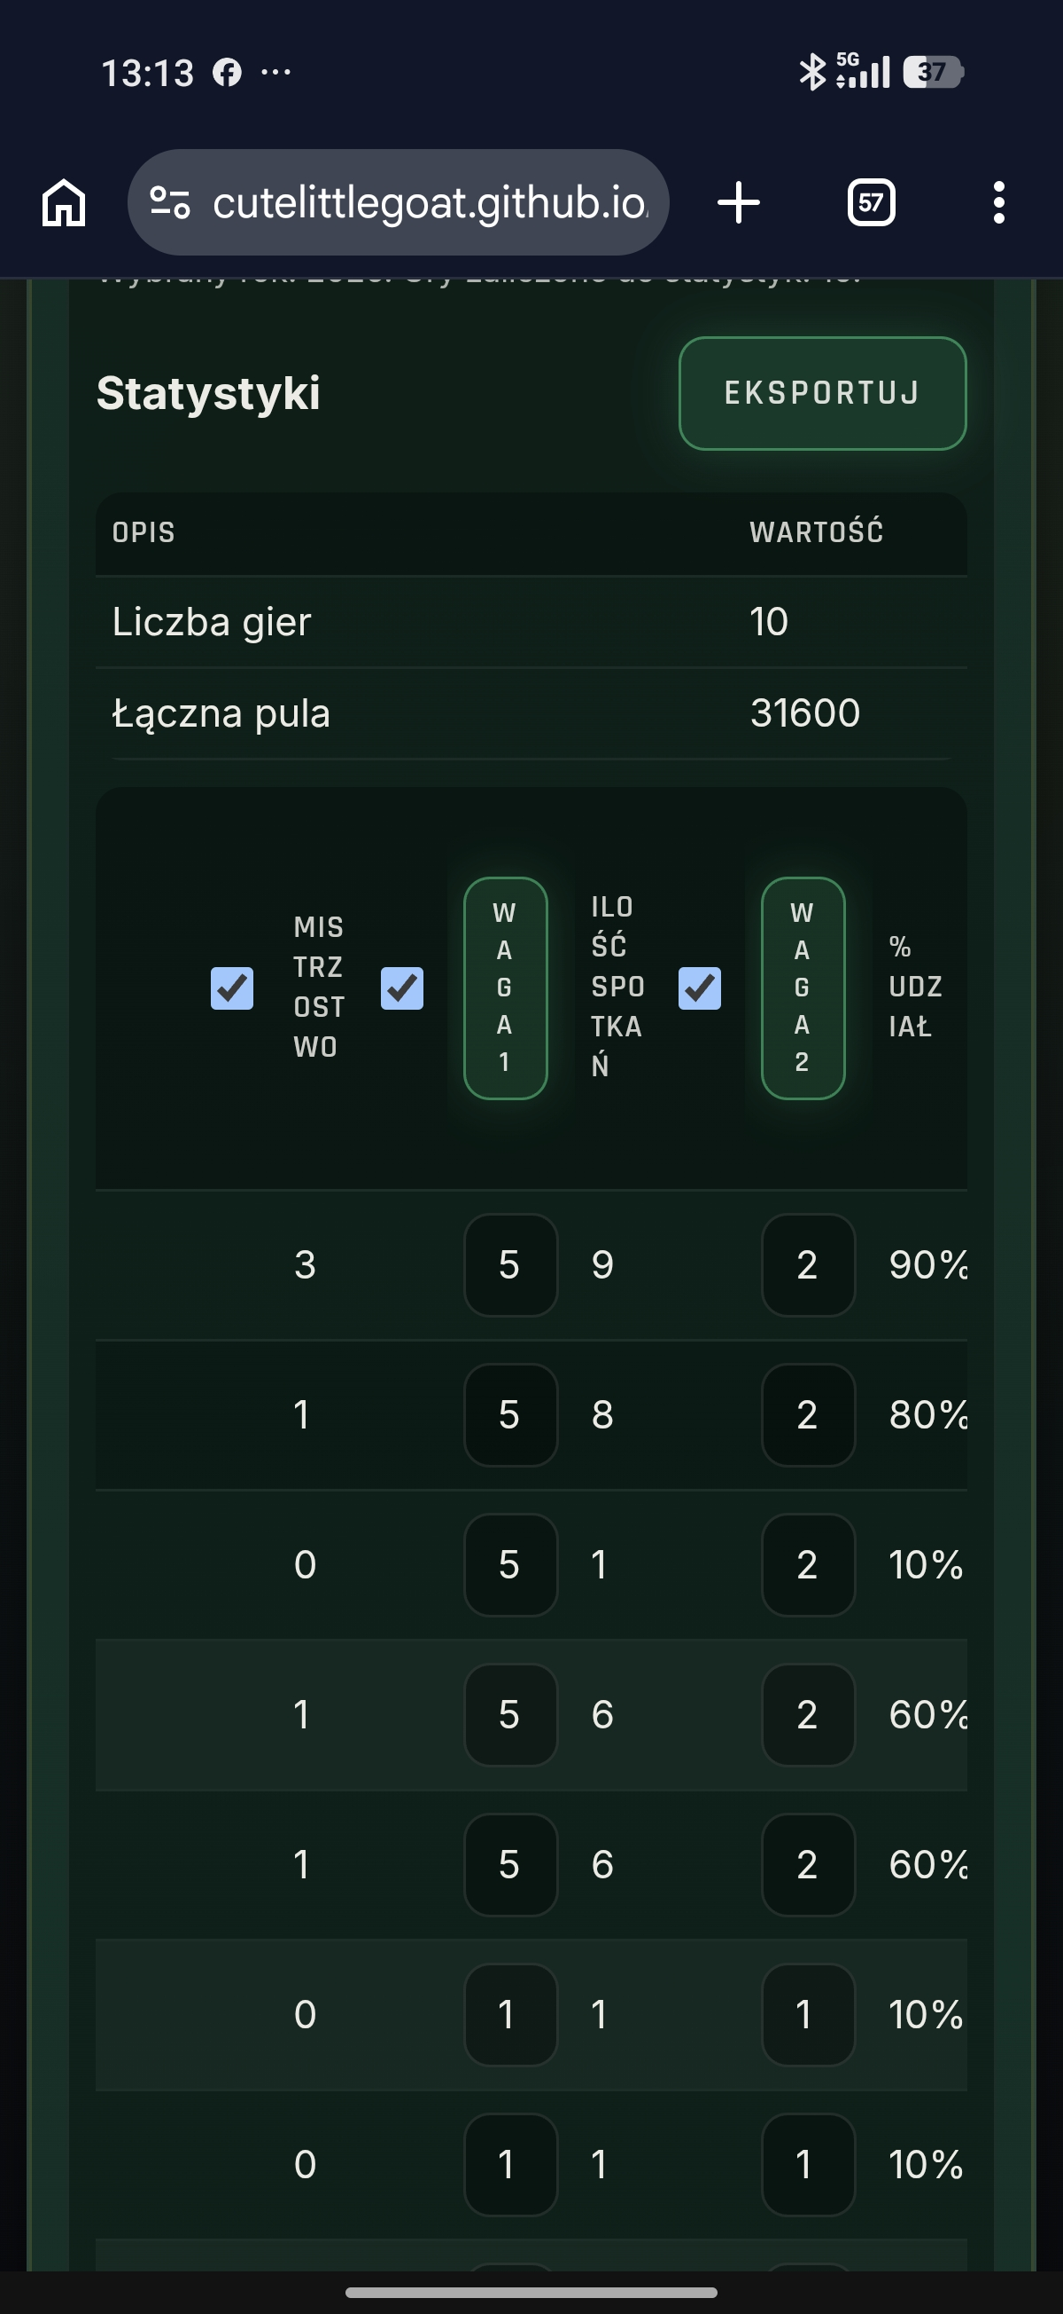

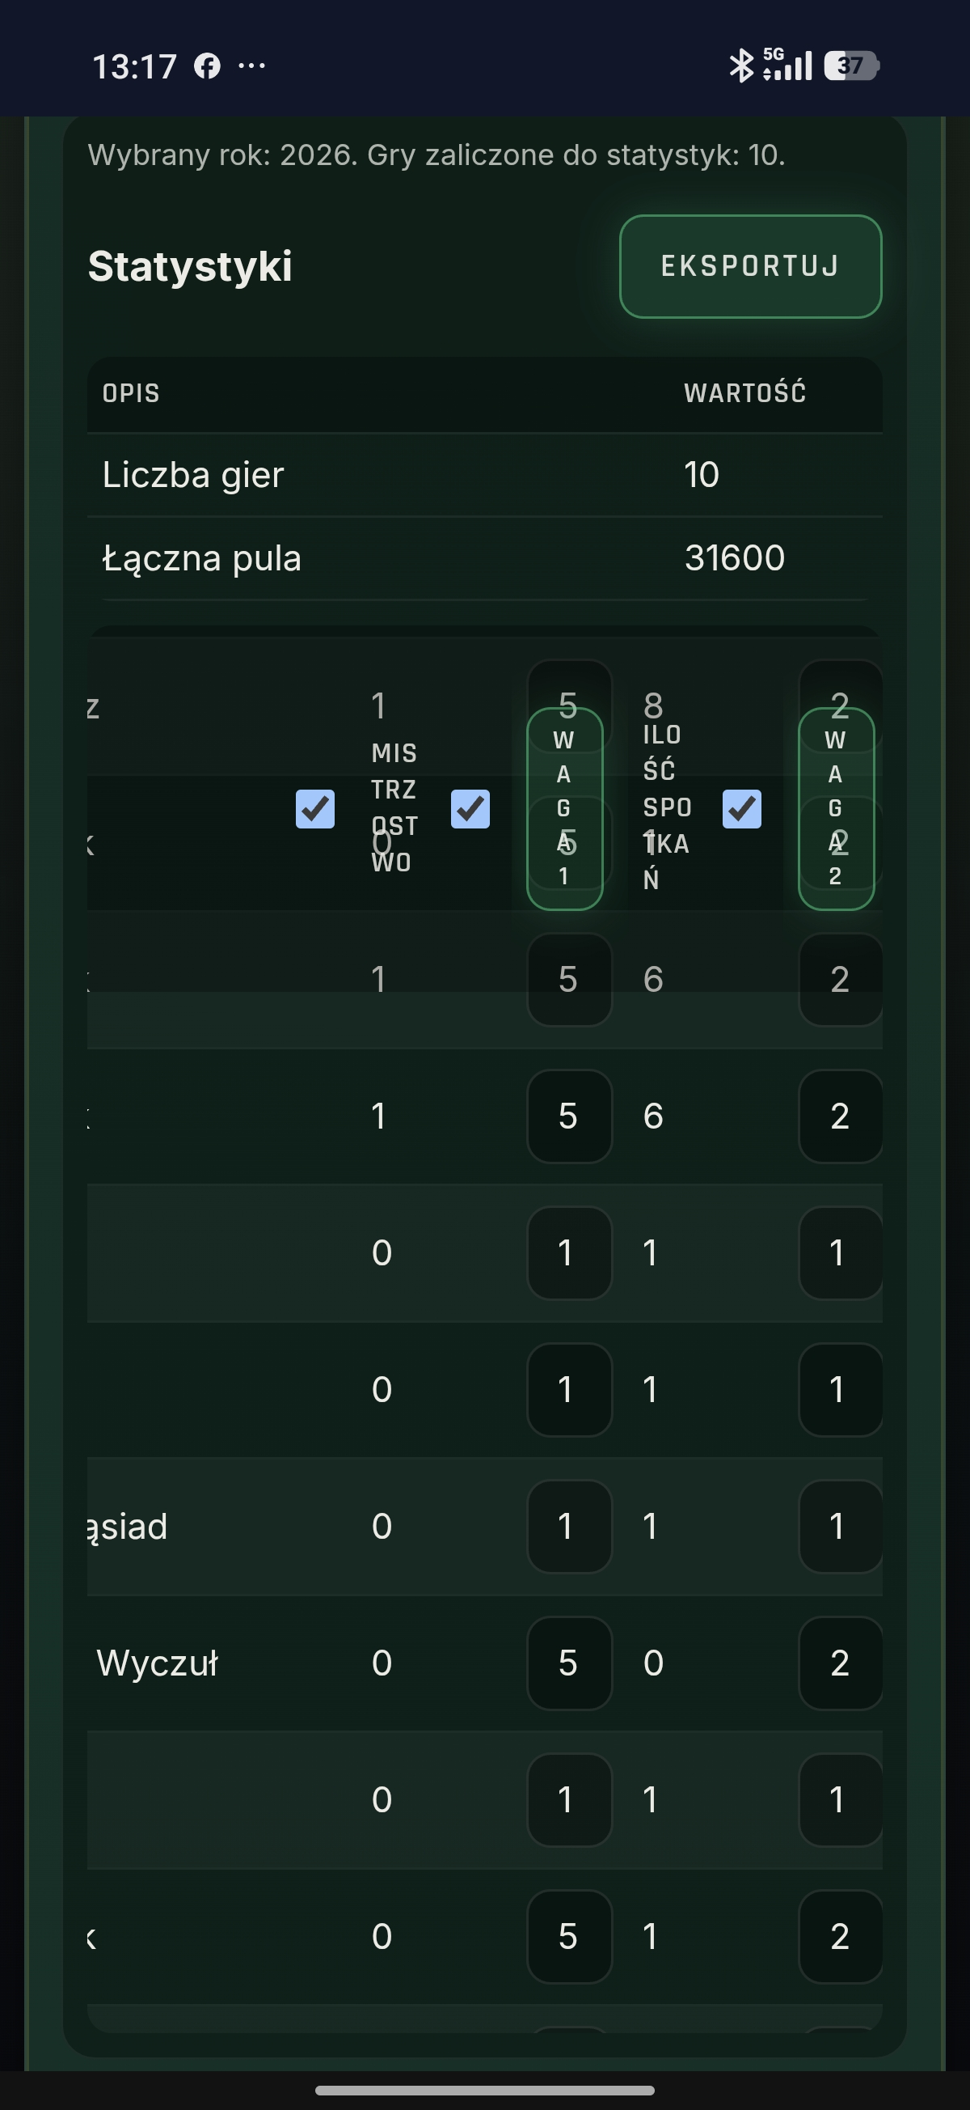
sekcja „gry użytkowników”. Poprawić: W pionie poucinane przyciski oraz brak wszystkich danych. W poziomie poucinane przyciski
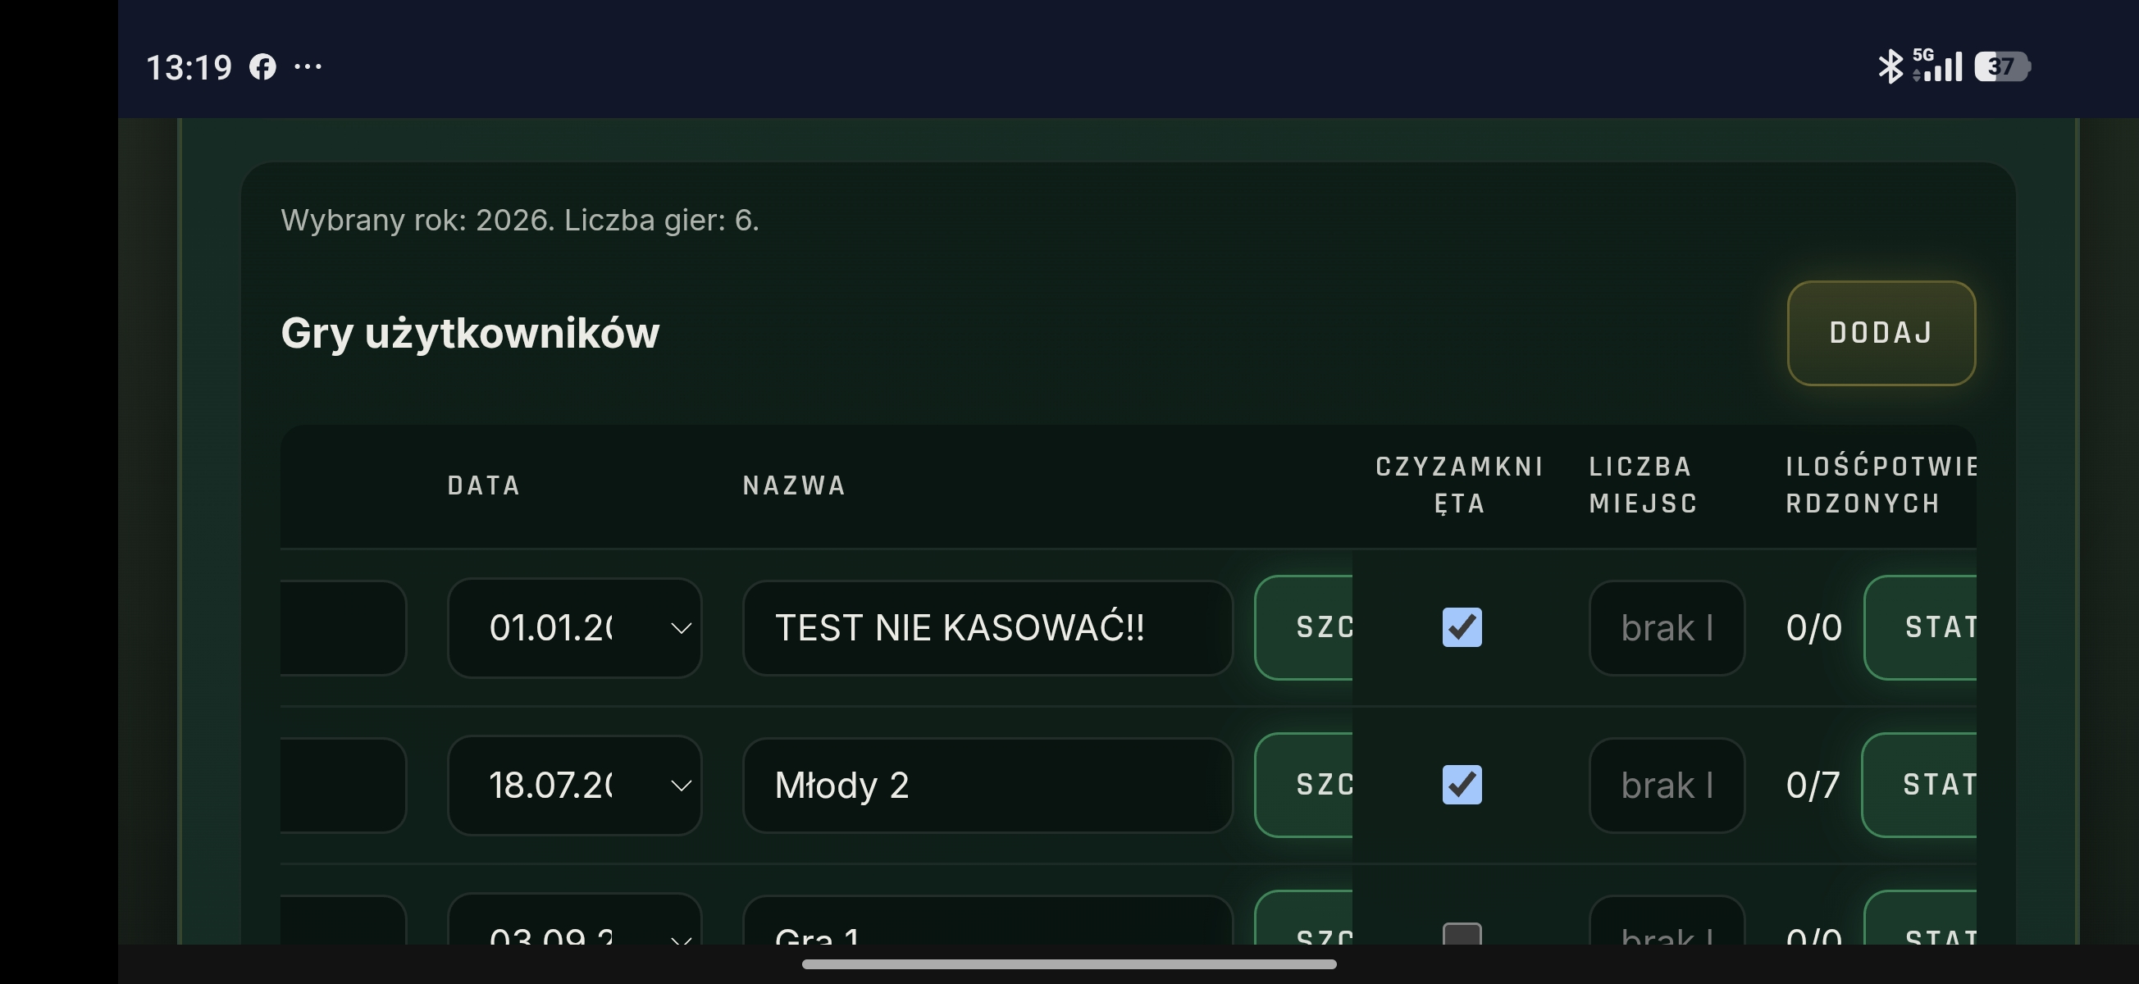

Sekcja „najbliższa gra” poucinane przyciski.

